PREMIOS EN LA LUCHA CONTRA EL RACISMO

Incluye distintas distinciones desde 1996 hasta fecha actual.

1996. CONSEJO DE EUROPA, COMISIÓN CONTRA EL RACISMO.

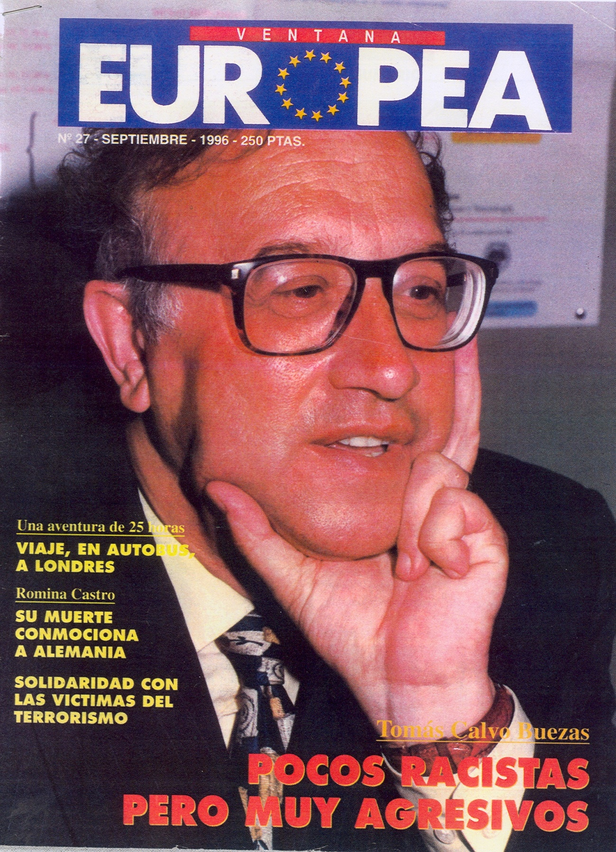

2002. DISTINCIÓN POR LA CONVIVENCIA CON MUSULMANES.

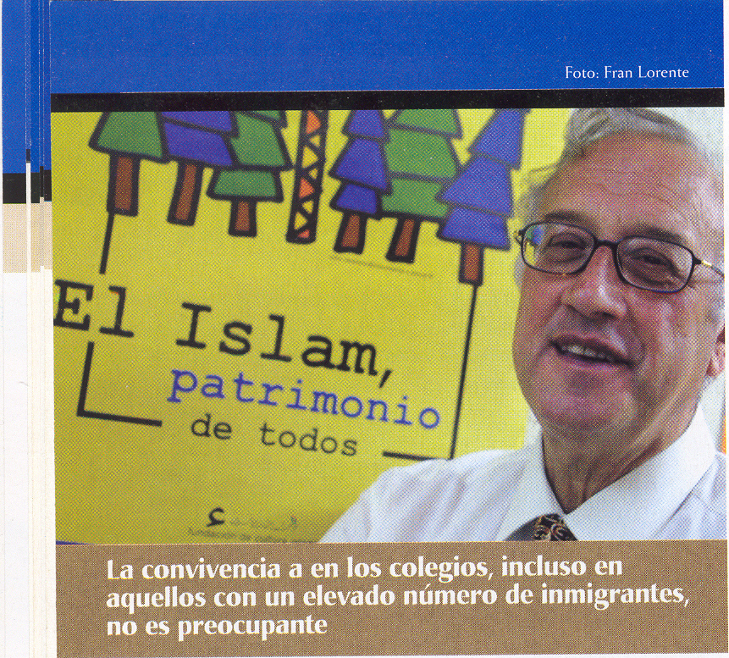

2004. PREMIO A LA TOLERANCIA OTORGADO POR EL ‘MOVIMIENTO CONTRA LA INTOLERANCIA’.

2004. PREMIO EN TEXAS POR LA DEFENSA DE LOS GITANOS.

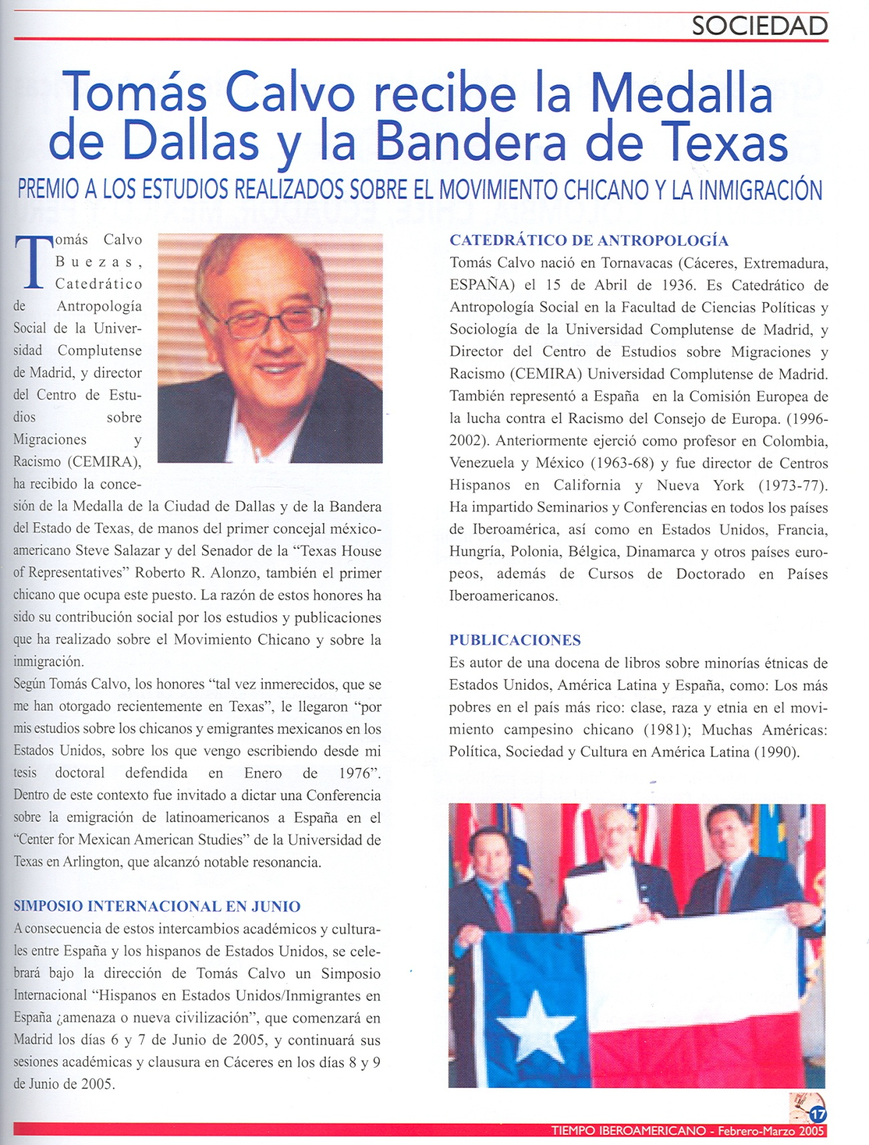

2004. ENTREGA DE LA BANDERA DEL ESTADO DE TEXAS Y DE LAS LLAVES DE LA CIUDAD DE DALLAS A FECHA DE 1 DE DICIEMBRE DE 2004.

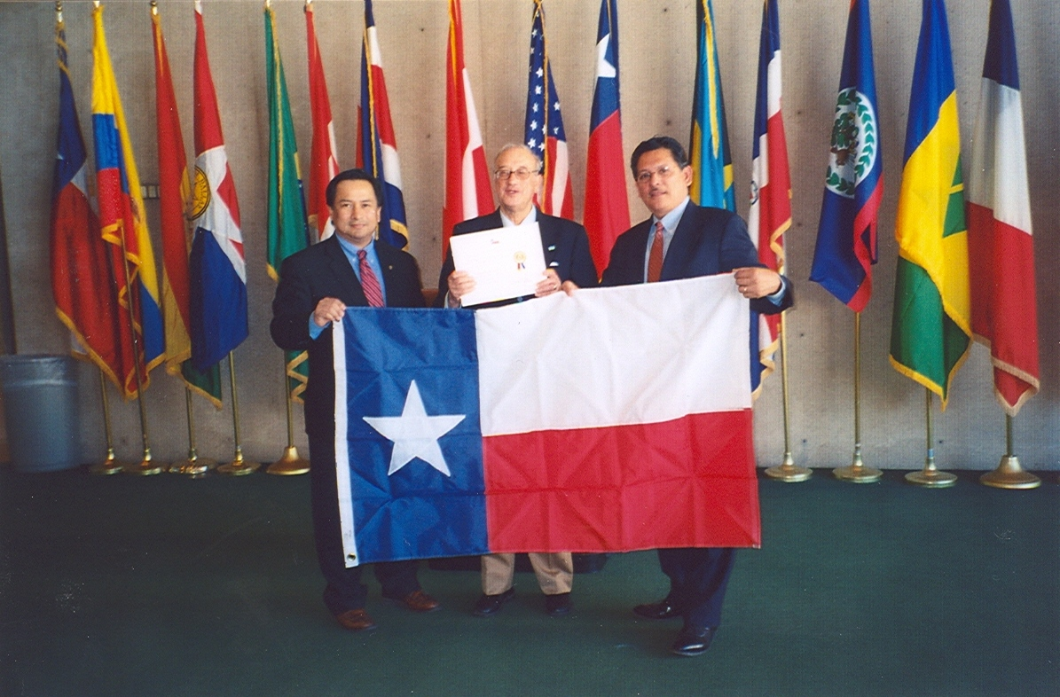

2006. PREMIO POR LA CONVIVENCIA OTORGADO POR LA ASOCIACIÓN DE MARROQUÍES.

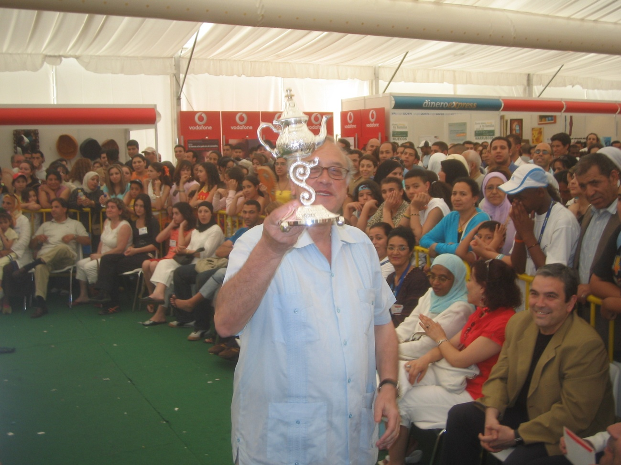

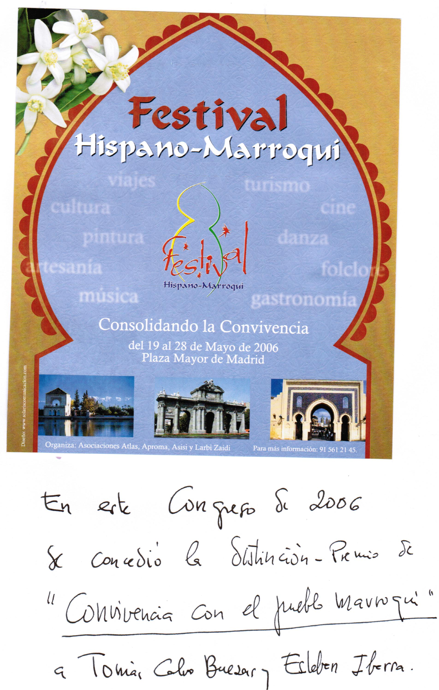

2008. BANDERA DE TEXAS Y LLAVES DE DALLAS.

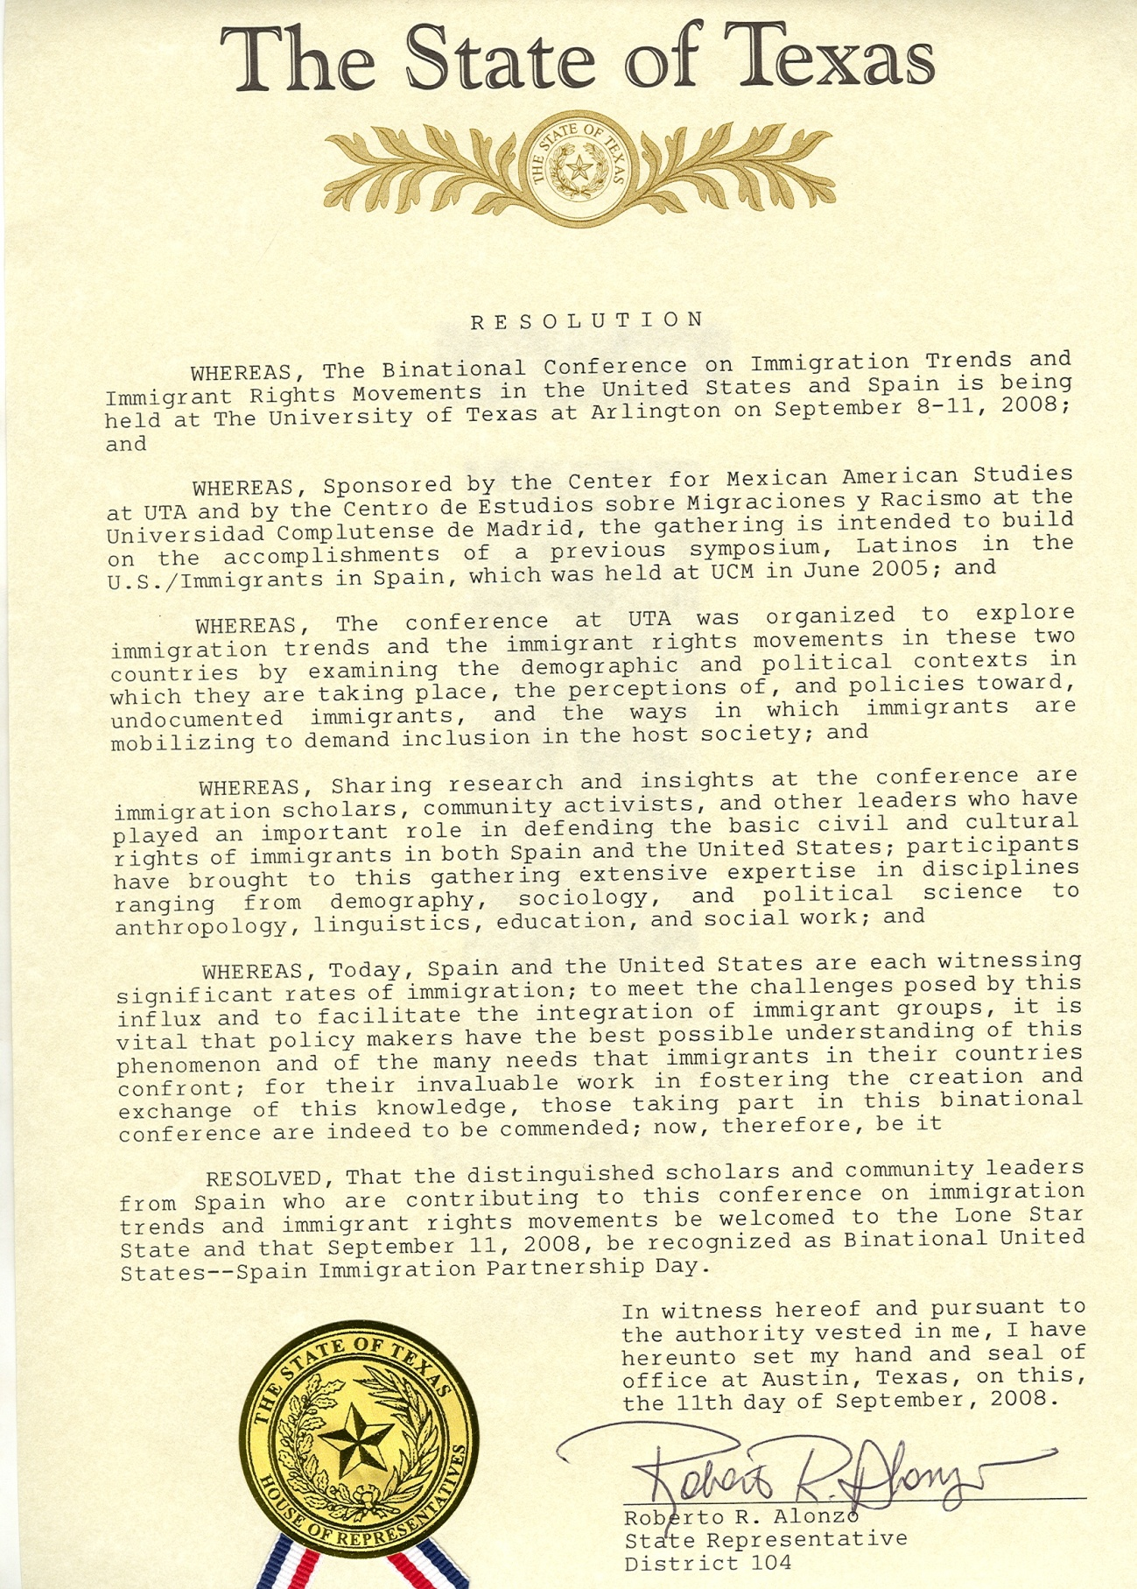

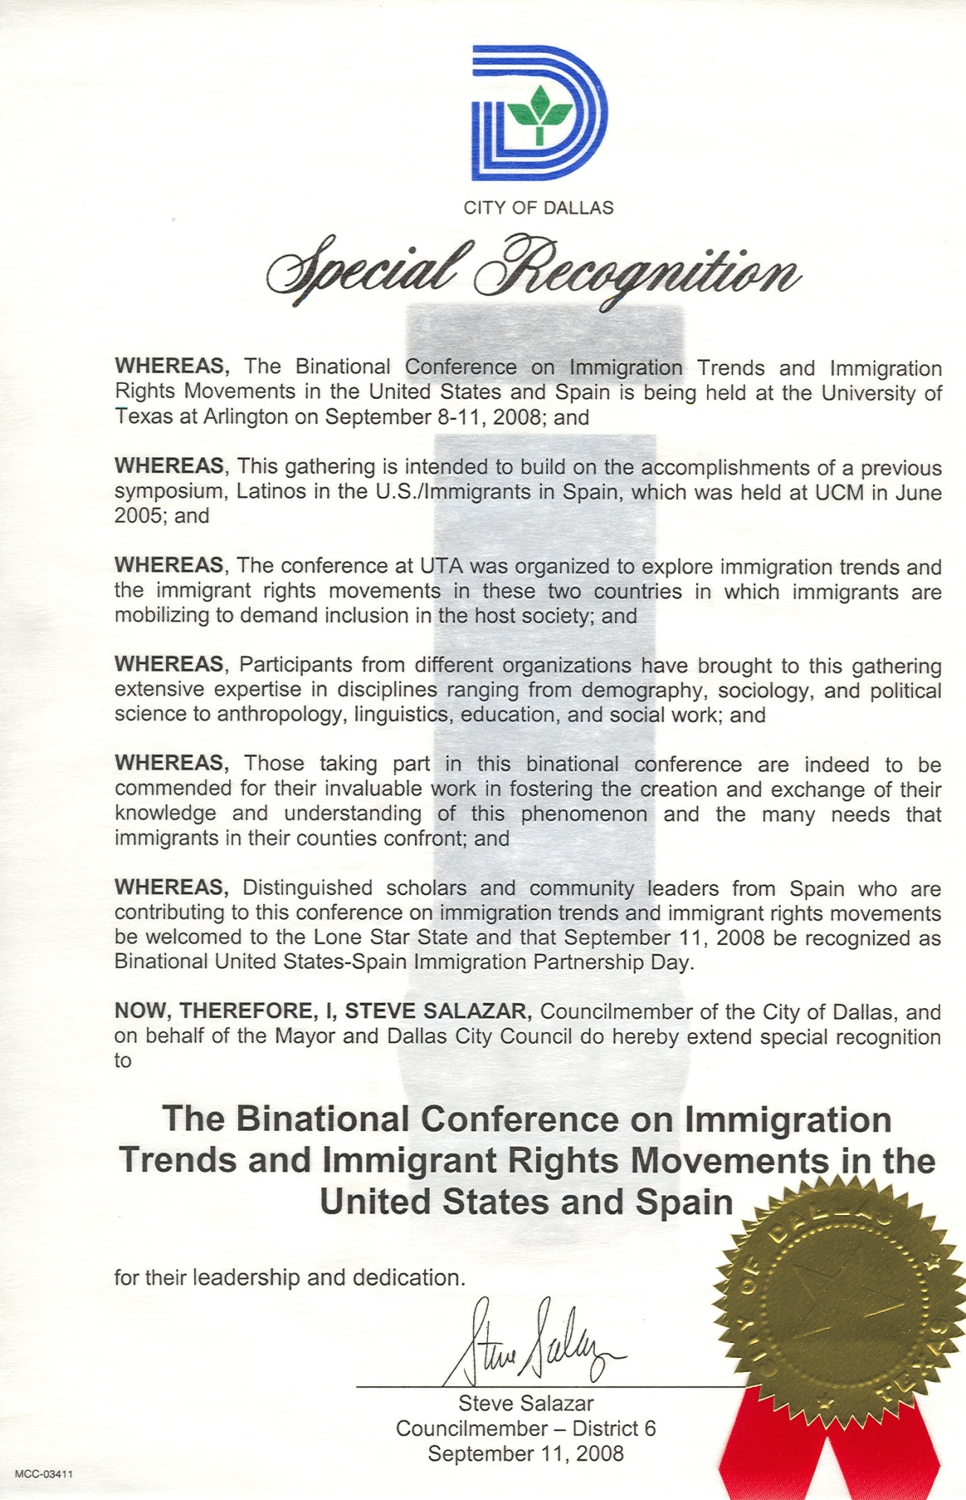

2010. PREMIO A LA DEFENSA DE LOS DERECHOS HUMANOS EN LA ASAMBLEA DE EXTREMADURA.

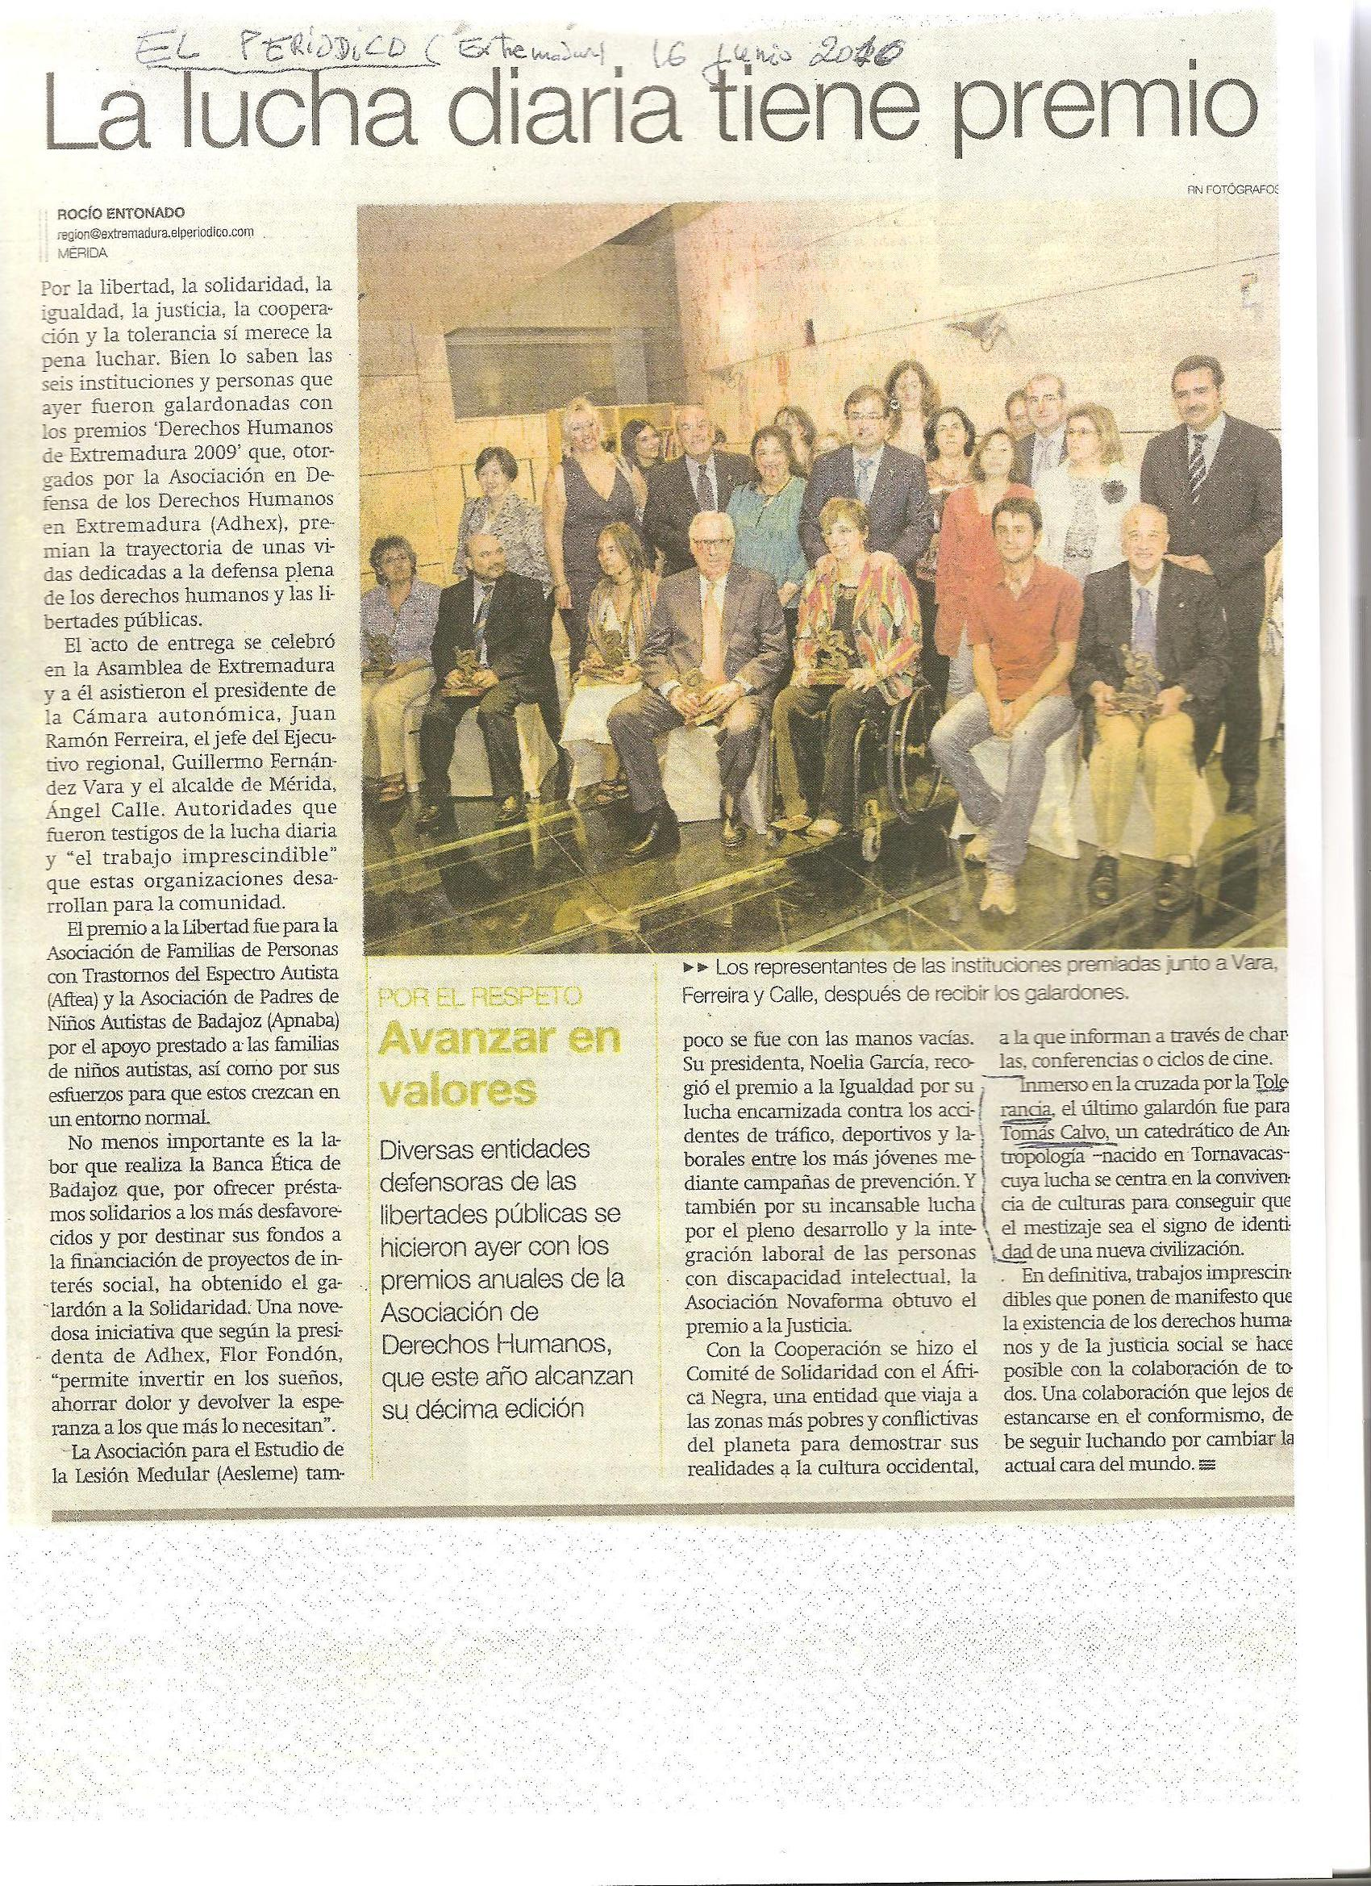

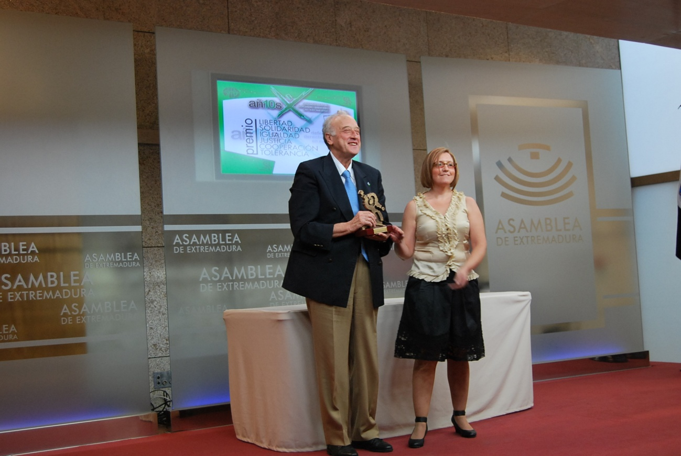

2011. RECONOCIMIENTO A LA LABOR EN LA LUCHA CONTRA EL RACISMO EN CHILE.

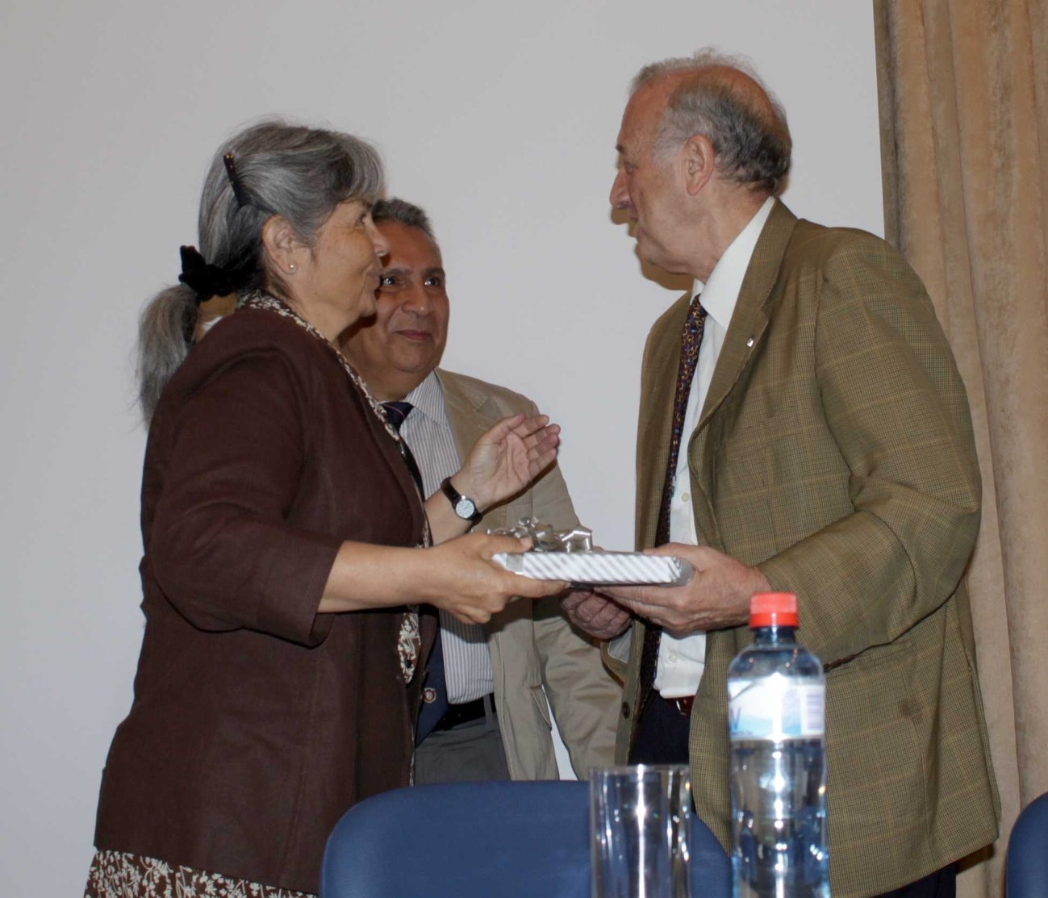

2014. PREMIO EDUCACIÓN Y CULTURA EN LA LUCHA CONTRA EL RACISMO.

Por el presente le comunico que en fecha de 29 de septiembre del corriente año, la Junta Directiva de la Casa Regional de Extremadura en Getafe acordó, por unanimidad, conceder el Premio Educación y Cultura a D.TOMÁS CALVO BUEZAS, " por su labor educativa en su dilatada carrera docente y de investigación como catedrático de Antropología Social y Cultural en la UCM (Madrid), por haber sido y seguir siendo uno de los principales portaestandartes de la cultura extremeña dentro y fuera de España, y por su firme defensa de las culturas minoritarias, de los derechos humanos y de la justicia social. "
La entrega de Premios se celebará el dia 29 de noviembre de de2014.

2014. NOTICIAS EN PRENSA DE ENTREGA DE PREMIOS POR LA LUCHA CNTRA EL RACISMO.

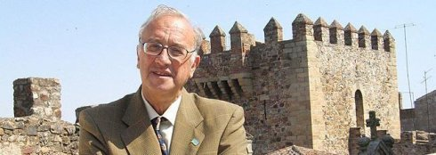Tomás Calvo Buezas. :: cedida
Hoy, 14 de noviembre 2014

Premios a un extremeño por su lucha contra el racismo
- Los premios a personas y los reconocimiento de mérito a las asociaciones se entregarán el sábado día 15 de noviembre, coincidiendo con el Día Internacional por la Tolerancia, proclamado por la UNESCO
J. P. RECIO Tornavacas

El catedrático emérito de la Universidad Complutense de Madrid Tomás Calvo Buezas (nacido en Tornavacas en abril de 1936), acaba de recibir dos premios que reconocen tanto su labor en la lucha contra cualquier manifestación de intolerancia como su trayectoria docente e investigadora. Por una parte, el Movimiento contra la Intolerancia, dentro de los Premios 'Compromiso por la Intolerancia', ha reconocido a Calvo Buezas dentro de la categoría de Educación. Los premios a personas y los reconocimiento de mérito a las asociaciones se entregarán el sábado día 15 de noviembre, coincidiendo con el Día Internacional por la Tolerancia, proclamado por la UNESCO. Se realizará en el IES Cervantes, emblemático centro educativo del barrio de Embajadores-Lavapiés, y contará con la presencia de diversas instituciones y entidades.

Por otra parte, la Casa Regional de Extremadura en Getafe, por unanimidad de su junta directiva, ha concedido el Premio Educación y Cultura al tornavaqueño, «por su labor educativa en su dilatada carrera docente y de investigación como catedrático de Antropología Social y Cultural en la Universidad Complutense de Madrid, por haber sido y seguir siendo uno de los principales portaestandartes de la cultura extremeña dentro y fuera de España, y por su firme defensa de las culturas minoritarias, de los derechos humanos y de la justicia social».
La entrega de premios, que en anteriores ocasiones han recaído en José Antonio Monago (actual presidente de la Junta de Extremadura) o en Jesús Sánchez Adalid (reconocido escritor extremeño), se celebrará el día 29 de noviembre.

2014. PREMIOS DE COMPROMISO POR LA TOLERANCIA.

MADRID, 9 de octubre 2014

En reciente reunión de los órganos directivos de Movimiento contra la Intolerancia se aprobó instituir los Premios "Compromiso por la Tolerancia" dirigidos a reconocer, valorar, y agradecer, el esfuerzo meritorio de personas y entidades en defensa de la dignidad humana, la universalidad de los derechos y libertades fundamentales y el valor de la Tolerancia en su práctica aplicada a la defensa de las personas y colectivos vulnerables.

En esta su Primera Edición (no confundir con los premios "Jóvenes contra la Intolerancia de los años 90), lo hemos situado en un marco de referencia de primera magnitud, en el proyecto "Lavapies Integra la Diversidad", una apuesta por la convivencia democrática que aspiramos sea toda un vitrina ejemplar en España.

Los Premios a personas y los Reconocimiento de Mérito a las asociaciones se entregaran el sábado día 15 de Noviembre, coincidiendo con el Día Internacional por la Tolerancia (16 de Noviembre) proclamado por la UNESCO. Se realizará en el Instituto (IES) Cervantes, emblemático centro educativo del Barrio de Embajadores-Lavapies y contará con la presencia de diversas instituciones y entidades.

Los Premios "Compromiso por la Tolerancia" hacen referencia valorativa a seis ámbitos de actuación y han recaído en las siguientes personas:

- Educación: Tomas Calvo Buezas. Catedrático Univ. Complutense
- Instituciones: Nicolás Marugan. Director OBERAXE. Sª Migraciones.
- Justicia: Miguel Angel Aguilar. Fiscal Delitos de Odio de Barcelona.
- Política: Pedro Zerolo. Concejal socialista de Madrid.
- Música: El Chojin. Cantante de Rap
- Activismo: Boti García. Presidenta de FELGTB

Los Reconocimientos de Mérito "Compromiso por la Tolerancia" a las asociaciones y colectivos han sido otorgados:

- Consejo de Víctimas de Delitos de Odio y Discriminación.
- Colectivo Senegalés de Lavapies
- Asociación de Refugiados e Inmigrantes (ARI-PERU)
- Asociación de Mujeres Gitanas Romi Sersení
- Fundación Triangulo de Gays y Lesbianas

Finalmente habrá una Mención a entidades por su compromiso frente a la Intolerancia.

En breve enviaremos mas información. Gracias.

Esteban Ibarra
Presidente de Movimiento contra la Intolerancia

